infrastructure: itintegration: dataexchange


  - Tjänstekontraktsbeskrivning Preliminär version 2024-10-30
Innehållsförteckning
1 Inledning 4
1.1 Svenskt namn 4
2 Versionsinformation 5
2.1 Version 1.0 5
2.1.1 Oförändrade tjänstekontrakt 5
2.1.2 Nya tjänstekontrakt 5
2.1.3 Utgångna tjänstekontrakt 5
2.2 Version tidigare 5
3 Tjänstedomänens arkitektur 5
3.1 Flöden 6
3.1.1 Fråga-svar 6
3.1.2 Uppdrag-resultat 9
3.1.3 Obligatoriska kontrakt 11
3.2 Adressering 11
3.3 Aggregering och engagemangsindex 11
4 Tjänstedomänens krav och regler 11
4.1 Informationssäkerhet och juridik 12
4.2 Icke funktionella krav 12
4.2.1 SLA krav 12
4.2.2 Övriga krav 12
4.3 Felhantering 12
4.3.1 Krav på en tjänsteproducent 12
4.3.2 Krav på en tjänstekonsument 13
5 Tjänstedomänens meddelandemodeller 13
5.1 Meddelandemodell - GetBinaryData 14
6 Tjänstekontrakt 15
6.1 GetBinaryData 15
6.1.1 Version 15
6.1.2 Fältregler 15
6.1.3 Övriga regler 16
6.1.4 Annan information om kontraktet 17
Revisionshistorik 18

Referenser
Namn | Dokument | Kommentar | Länk
R1 | Arkitekturella beslut | Bilaga | AB_infrastructure_ itintegration_dataexchange.docx
R2 | RIVTA flera dokument | Finns på Webben | http://rivta.se/
R3 | RIV Tekniska Anvisningar  Översikt | Finns på Webben | Länk
R4 | Senaste version av SOSFS 2016:40 Socialstyrelsens föreskrifter och allmänna råd om journalföring och behandling av personuppgifter i hälso- och sjukvården | Finns på Webben | Länk
R5 | Journalföring och behandling av personuppgifter i hälso- och sjukvården - Handbok vid tillämpningen av Socialstyrelsens föreskrifter och allmänna råd (HSLF-FS 2016:40) om journalföring och behandling av personuppgifter i hälso- och sjukvården. | Finns på Webben | Länk
R6 | RIV Tekniska Anvisningar - Binära bilagor | Finns på Webben | Länk
R7 | RIV Tekniska Anvisningar - Parallella huvudversioner av ett tjänstekontrakt | Finns på Webben | Länk
R8 | Informationsspecifikation | Bilaga | IS_infrastructure_ itintegration_dataexchange.docx
R9 | HL7 FHIR | Finns på Webben | Länk
R10 | W3C Web Accessibility Initiative (WAI) - alttext | Finns på Webben | Länk
R11 | Referens till binär data | Bilaga | Referens till binär data.docx
R12 | Anvisning för utformning av nyttolast i tjänstekontrakt | Finns på Webben | Länk
R13 | Introduktion till samverkansarkitektur | Finns på Webben | Länk

Begrepp och förkortningar
Begrepp/ Förkortning | Betydelse | Kommentar
Interoperabilitets- specifikation | Ett samlingsbegrepp för överenskommelser som beskriver förutsättningar och krav för digitala tjänster.  I interoperabilitetsspecifikationen beskrivs de krav som ställs på den part som ska ansluta till en samverkan och som parten förväntas uppfylla. | En interoperabilitetsspecifikation beskriver regler för en specifik interoperabel lösnings användning av tjänstekontrakt och dess innehåll utöver reglerna i tjänstekontraktets tjänstekonstraksbeskrivning (TKB).  Exempel på en interoperabilitetsspecifikation är interaktionsöverenskommelser enligt Anvisning för utformning av nyttolast i tjänstekontrakt [R12].
Interoperabel lösning | En samling digitala tjänster som via API och/eller användargränssnitt realiserar ett verksamhetsbehov [R13]. | Varje interoperabel lösning beskrivs av en interoperabilitetsspecifikation innehållande överenskommelser som beskriver förutsättningar och krav för hur lösningen kan och får användas [R13].

- Inledning
Detta är beskrivningen av tjänstekontrakten i tjänstedomänen
infrastructure:itintegration:dataexchange
Tjänstekontrakten är baserade på RIVTA 2.1 [R2] och reglerade genom arkitekturella beslut [R1].
Denna domän hanterar utbyte av ostrukturerad information. Domänen syftar till att tillmötesgå vårdprofessionens behov av direktåtkomst till patientens vårdinformation (så kallad sammanhållen journalföring). Domänen syftar även till att användas för patientens egen åtkomst till sin vårdinformation.
Tjänstekontrakten i denna domän hanterar specifikt binära data i form av bilagor till annan vårddokumentation eller vårddokumentation vars ursprungsform är binär data. Domänens kontrakt stödjer tjänsteinteraktioner där konsumenten är i behov av att läsa informationen från ett eller flera källsystem.
Tjänstekontraktsbeskrivningen är en kravspecifikation. Den skall fungera som ett teknikneutralt, formellt regelverk som reglerar integrationskrav för parter (tjänstekonsumenter och tjänsteproducenter) som avser ansluta system för samverkan enligt dessa tjänstekontrakt. Tjänstekontraktsbeskrivningen är också ett viktigt underlag för skapande av de tekniska kontrakten (scheman och WSDL-filer).
Detta dokument kompletterar reglerna i de tekniska kontrakten. Tjänsteproducenter och tjänstekonsumenter ska med andra ord följa såväl de maskintolkbara reglerna i de tekniska kontrakten, så väl som de regler som uttrycks verbalt i detta dokument.
  - Svenskt namn
infrastruktur:tjänsteförmedlingstjänster:datautbyte
Datautbyte
- Versionsinformation
Denna revision av tjänstekontraktsbeskrivningen handlar om domänen infrastructure:itintegration:dataexchange. Observera att version för detta dokument och domänen måste vara lika. Detta för att spårbarheten inte skall brytas.
  - Version 1.0
    - Oförändrade tjänstekontrakt
Inga oförändrade tjänstekontrakt.
    - Nya tjänstekontrakt
Följande nya tjänstekontrakt finns från och med denna version:
- GetBinaryData 1.0
      - Förändrade tjänstekontrakt
Inga förändrade tjänstekontrakt.
    - Utgångna tjänstekontrakt
Inga tjänstekontrakt har utgått.
  - Version tidigare
Ingen tidigare version.
- Tjänstedomänens arkitektur
Utgångspunkten för tjänsterna i denna tjänstedomän är att kunna hämta binära filer som refererats till i svar på andra tjänsteförfrågningar. Exempel på tillämpningar där detta kan vara aktuellt är för patientens och professionens åtkomst till vård- och omsorgshistorik via Journalen, Nationell patientöversikt, och Elektronisk remiss.
Nedan beskrivs de flöden som är relevanta för tjänstedomänen. Beskrivningarna är i form av modeller, för varje flöde finns dels ett arbetsflöde som beskriver dels vilka steg som ingår i flödet och dels ett sekvensdiagram som tar hänsyn till vilka tjänstekontrakt som nyttjas i de olika stegen.
  - Flöden
Nedanstående diagram visar hur flödet principiellt ser ut när information ur kontrakt i tjänstedomänen efterfrågas och hanteras.
    - Fråga-svar
      - Arbetsflöde
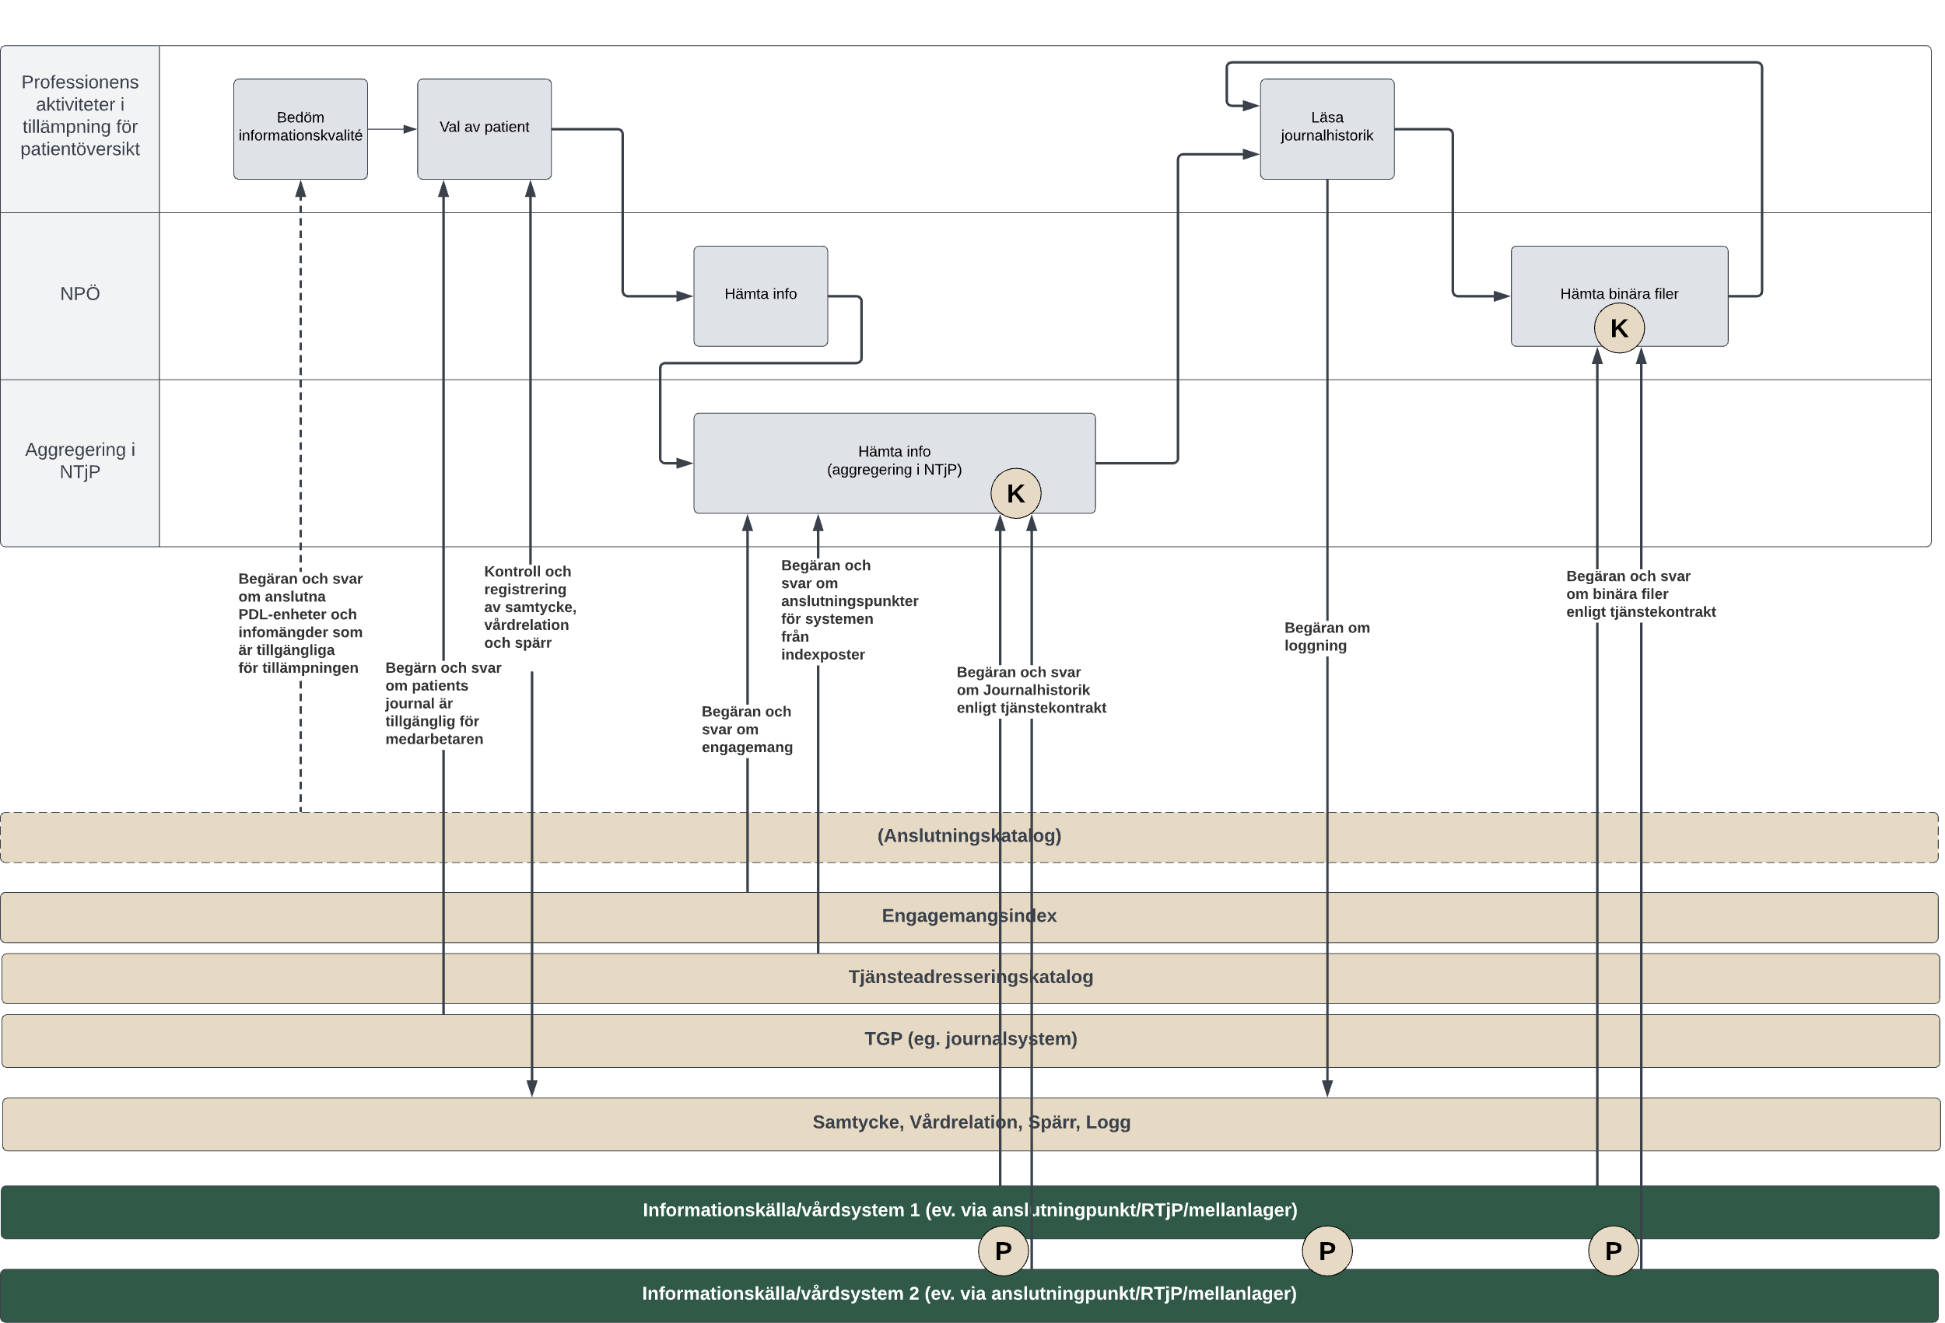
Figur 1. Exempel: Hämta binära filer vid behov i tjänsten Nationell patientöversikt - NPÖ.
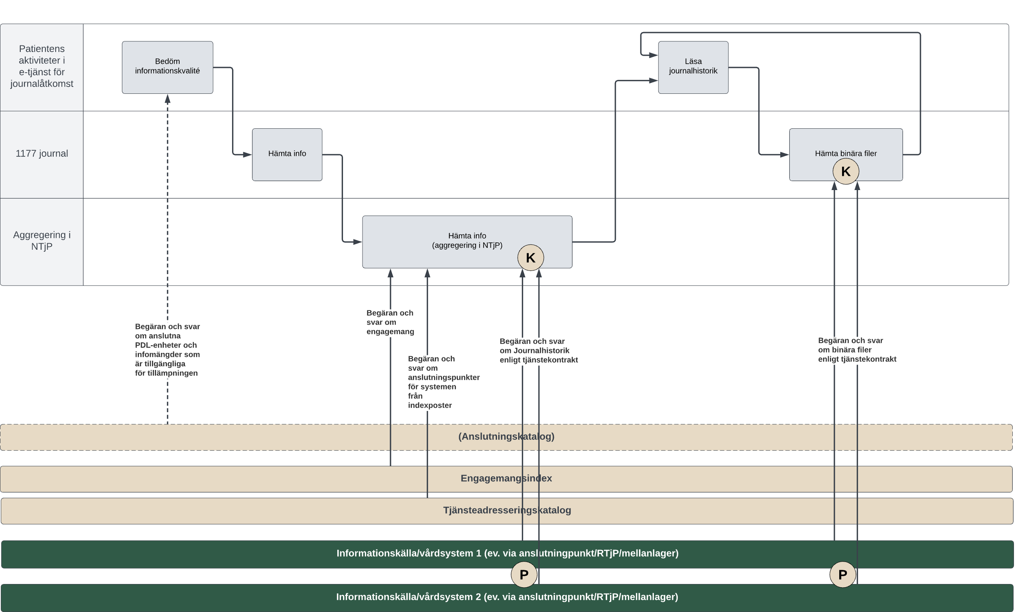
Figur 2. Exempel: Hämta binära filer vid behov i tjänsten 1177 journal.

Roller
Namn/beteckning | Beskrivning alt. referens
Patienten | Den patient som vill få tillgång till information som tjänsterna tillhandahåller.
Professionen | Den hälso- och sjukvårdspersonal som vill få tillgång till patientens data.

      - Sekvensdiagram
Nedanstående diagram beskriver vilka tjänstekontrakt som används i det ovan beskrivna flödet. Tjänstekontrakt som används i exemplet nedan är: GetImagingOutcome för bilddiagnostiska resultat och GetBinaryData för bilagor. Tjänstekontraktet GetImagingOutcome adresseras genom Nationella tjänsteplattformen (NTjP) medan tjänstekontraktet GetBinaryData adresseras direkt till en regional tjänsteplattform (RTP). En referens till bilagor inkluderas i responsen för GetImagingOutcome som innehåller uppgifter för åtkomst till bilagorna med kontraktet GetBinaryData.
I exemplet adresseras en regional tjänsteplattform vid anrop med GetBinaryData men GetBinaryData kan också adresseras direkt till tjänsteproducenten utan att en tjänsteplattform används.
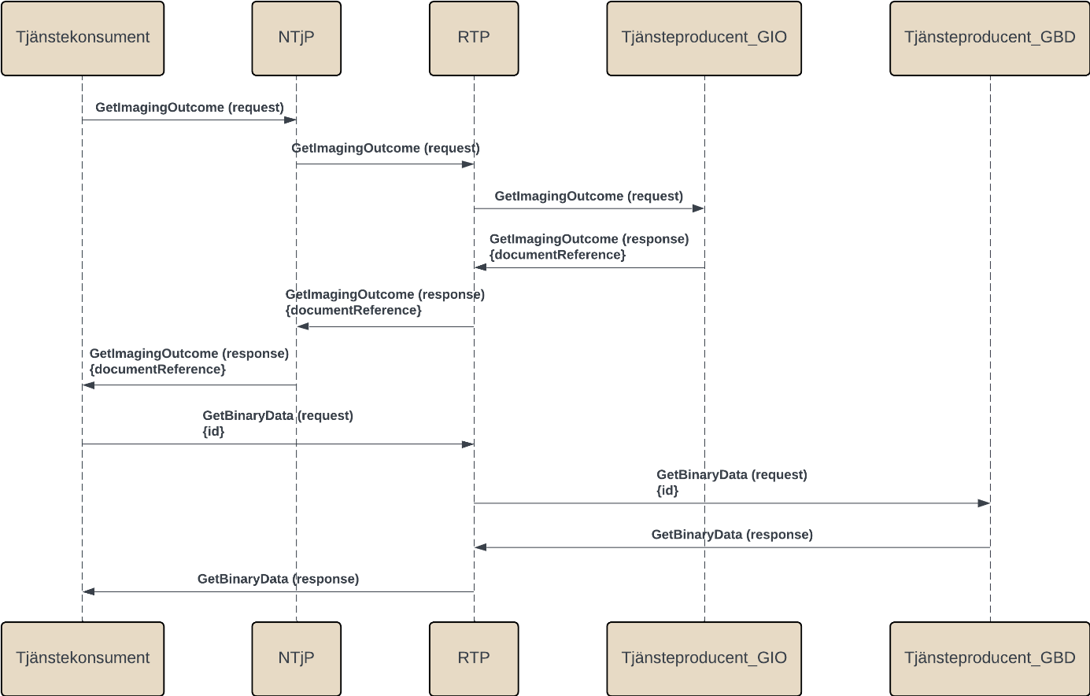
Figur 3. Sekvensdiagram över sökning efter information där GetImagingOutcome används som exempel, men samma princip gäller för alla tjänstekontrakt som refererar till GetBinaryData.

Roller
Namn/beteckning | Beskrivning alt. referens
Tjänstekonsument | Det system som används för att konsumera information. Dvs det system som använder tjänster enligt ett tjänstekontrakt.
NTjP | Nationell tjänsteplattform hanterar virtuella tjänster, aggregerande tjänster samt anpassningstjänster nationellt.
RTP | Regional tjänsteplattform hanterar virtuella tjänster, aggregerande tjänster samt anpassningstjänster regionalt.
Tjänsteproducent_GIO | Det system som i detta fall är källsystem för tjänstekontraktet GetImagingOutcome.
Tjänsteproducent_GBD | Det system som i detta fall är källsystem för tjänstekontraktet GetBinaryData.
    - Uppdrag-resultat
      - Arbetsflöde
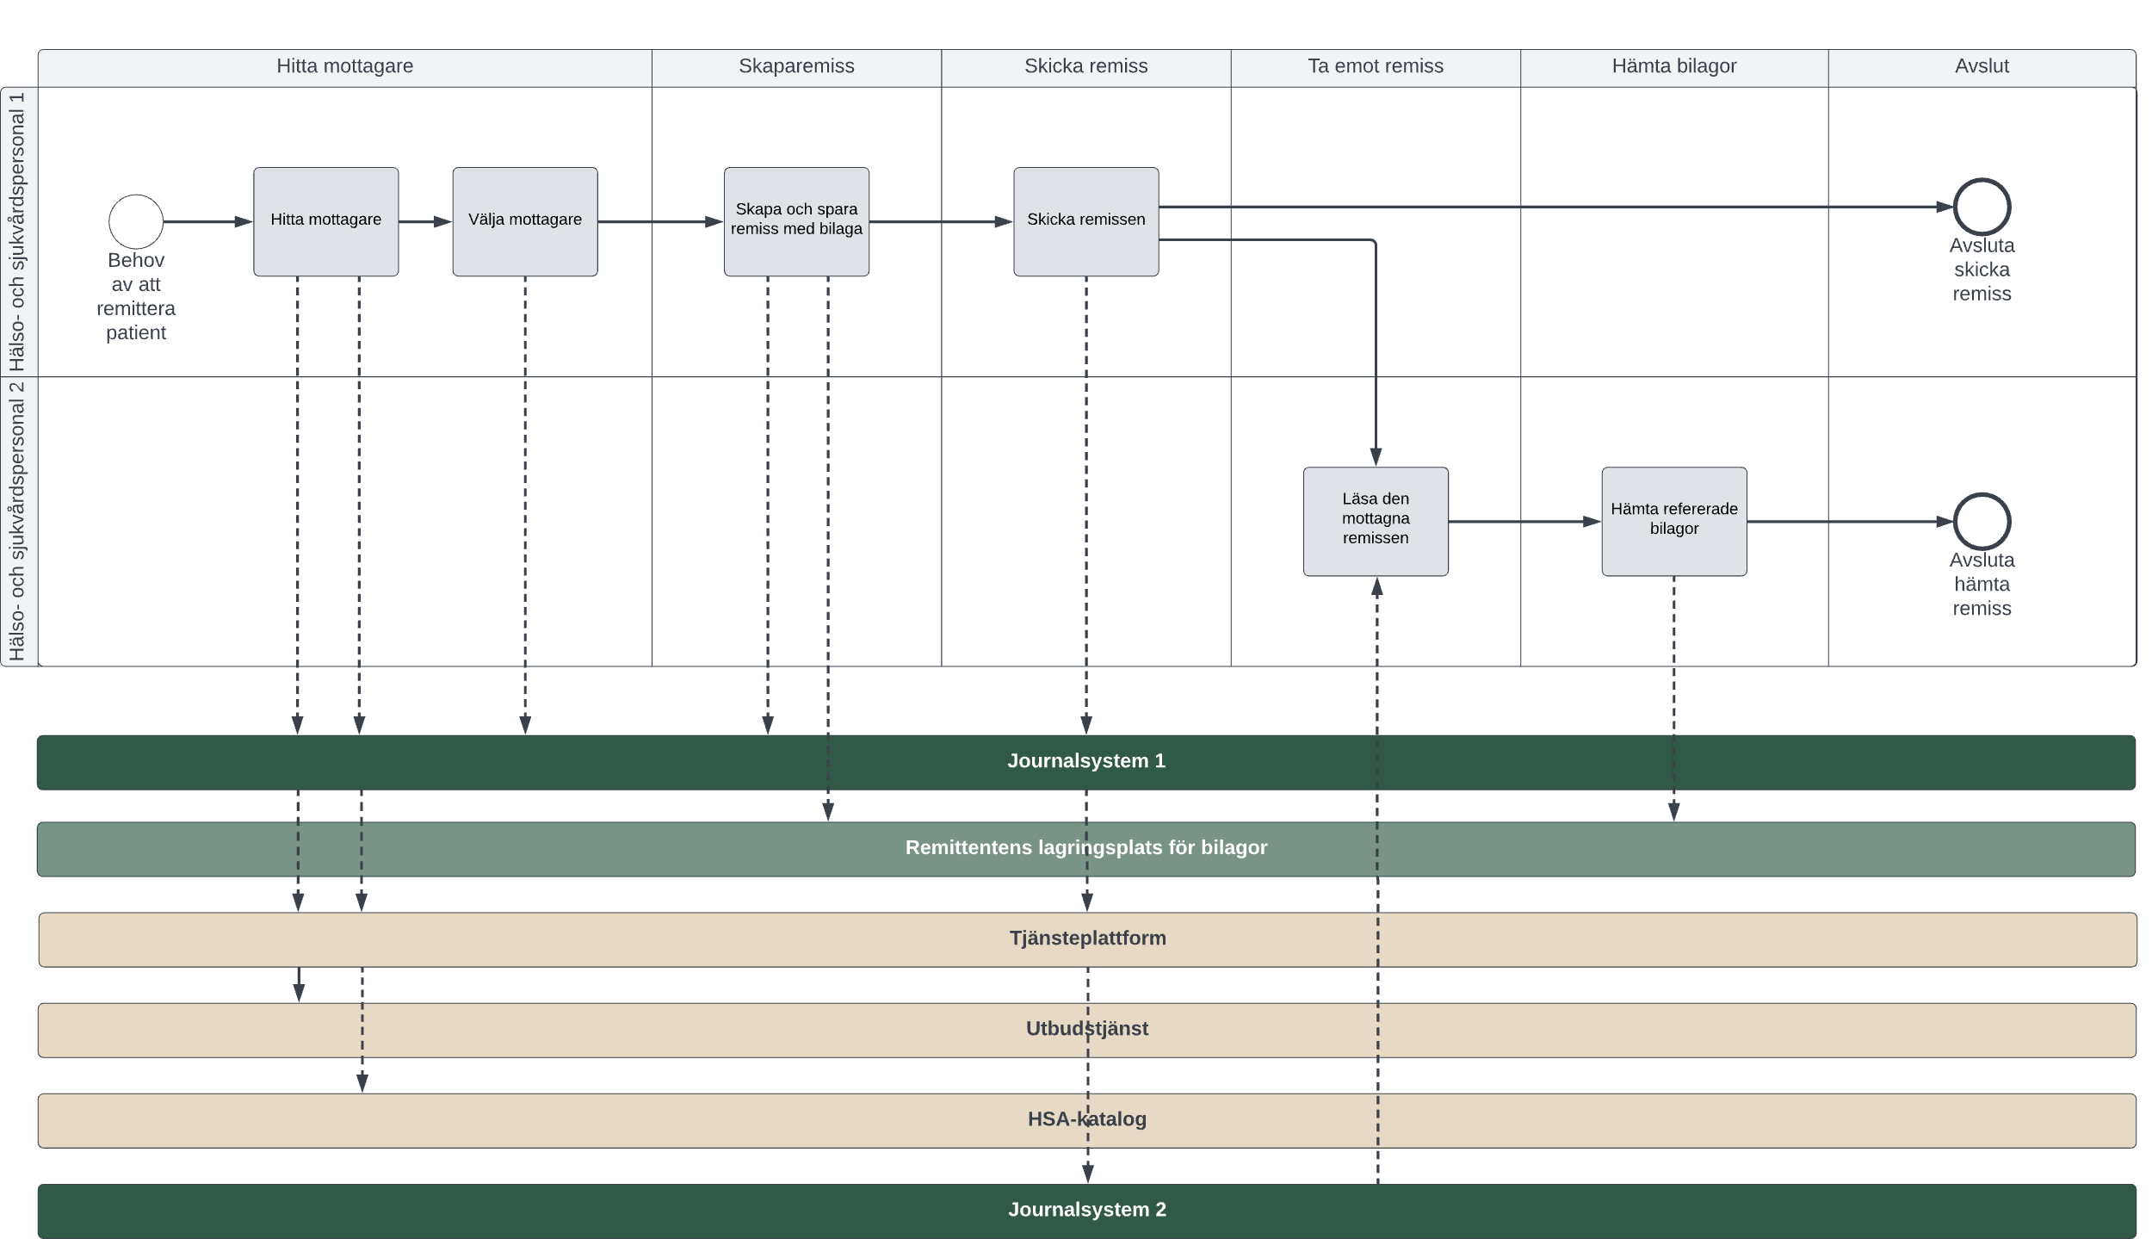
Figur 4. Exempel: Arbetsflöde Skicka och ta emot remiss med refererade bilagor i tjänsten Elektronisk remiss.

Roller
Namn | Beskrivning
Hälso- och sjukvårdspersonal 1 | Den hälso- och sjukvårdspersonal som skapar och skickar remiss
Hälso- och sjukvårdspersonal 2 | Den hälso- och sjukvårdspersonal som tar emot remiss
      - Sekvensdiagram
Nedanstående diagram beskriver vilka tjänstekontrakt som används i det ovan beskrivna flödet. Tjänstekontrakt som används är: ProcessRequest för remisshantering och GetBinaryData för bilagor. Tjänstekontraktet ProcessRequest adresseras genom Nationella tjänsteplattformen (NTjP) medan tjänstekontraktet GetBinaryData adresseras utanför Nationella tjänsteplattformen. En referens till bilagor inkluderas i request-meddelandet för ProcessRequest som innehåller uppgifter för åtkomst till bilagorna med kontraktet GetBinaryData.
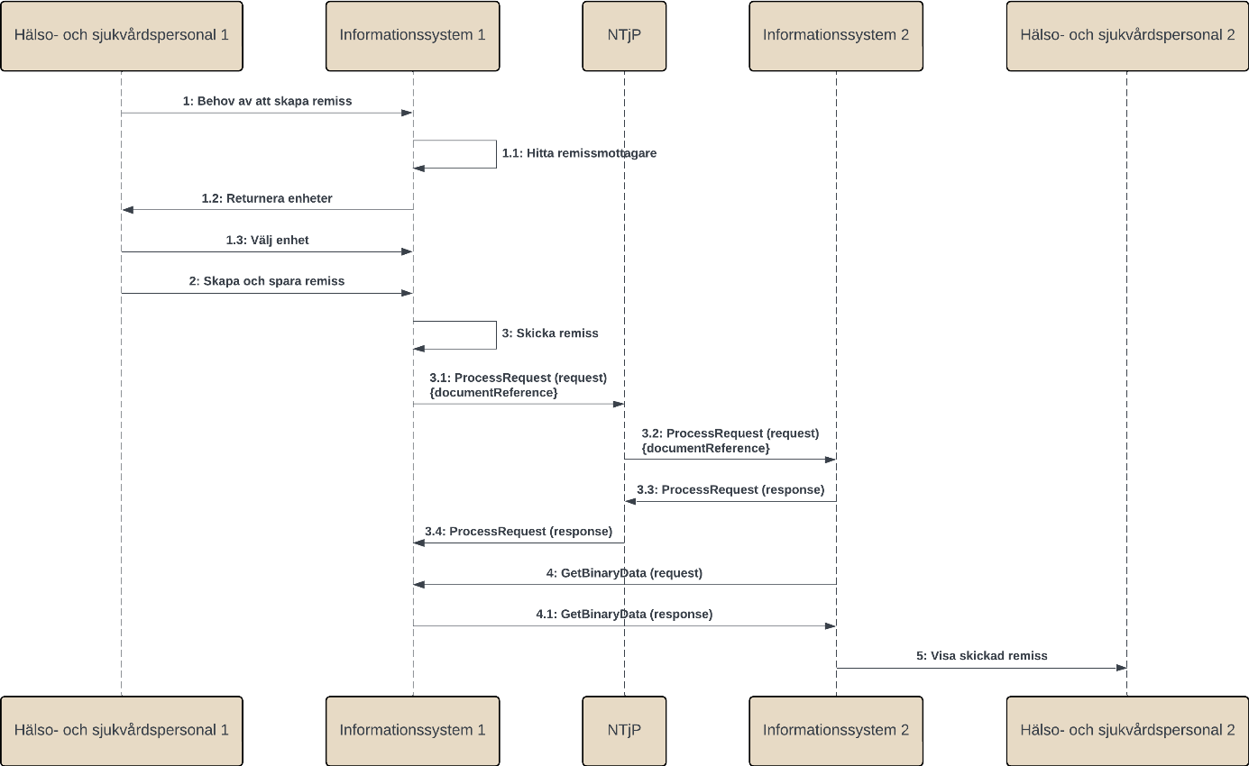
Figur 5: Sekvensdiagram för arbetsflödet Skicka och ta emot remiss där tjänstekontraktet ProcessRequest används som exempel, men samma princip gäller för alla tjänstekontrakt som refererar till GetBinaryData.

Roller
Namn/beteckning | Beskrivning alt. referens
Hälso- och sjukvårdspersonal 1 | Den hälso- och sjukvårdspersonal som skapar och skickar remiss.
Informationssystem 1 | Det system som i exemplet är tjänstekonsument för tjänstekontraktet ProcessRequest och tjänsteproducent för tjänstekontraktet GetBinaryData.
NTjP | Nationell tjänsteplattform som hanterar virtuella tjänster, aggregerande tjänster samt anpassningstjänster nationellt.
Informationssystem 2 | Det system som i exemplet är tjänsteproducent för tjänstekontraktet ProcessRequest och tjänstekonsument för tjänstekontraktet GetBinaryData.
Hälso- och sjukvårdspersonal 2 | Den hälso- och sjukvårdspersonal som tar emot remiss.
    - Obligatoriska kontrakt
Följande tabell specificerar vilka kontrakt som är obligatoriska att realisera för respektive flöde.
Tjänstekontrakt | Fråga-svar | Uppdrag-resultat
GetBinaryData | X | X
Tjänstekontrakt som refererar till GetBinaryData | X | X
  - Adressering
Tjänstekontraktet GetBinaryData ska enbart anropas utanför Nationella tjänsteplattformen (NTjP).
Tjänstekonsumenten behöver känna till källsystemets HSA-id (logisk adress) och den URL (teknisk adress) tjänstekonsumenten ska anropa. Såväl logisk som teknisk anslutningsadress hämtas från en referens, se bilaga [R11]. Referensen kan antingen förmedlas till tjänstekonsumenten via svaret på ett anrop till ett annat tjänstekontrakt som tjänstekonsumenten anropat eller som del av ett meddelande som skickats till tjänstekonsumenten på annat sätt.
  - Aggregering och engagemangsindex
Aggregering är inte tillämpbart för tjänstekontrakt i domänen.
- Tjänstedomänens krav och regler
Dessa gäller alla tjänstekontrakt i hela tjänstedomänen om inte undantag görs för specifika tjänstekontrakt senare i dokumentet.
  - Informationssäkerhet och juridik
Kraven för hantering av information som hanteras med tjänstekontraktet GetBinaryData måste linjera med regler för informationsbehandling i det tjänstekontrakt eller annat meddelande som bär en referens till tjänstekontraktet GetBinaryData. Uppgifter från det tjänstekontrakt eller annat meddelande som bär referensen används bl.a. för spärrkontroll vid medarbetarens direktåtkomst och kontroll om informationen godkänts att visas för patient vid patientens direktåtkomst.
En specifik interoperabel lösning behöver tillhandahålla en interoperabilitetsspecifikation för att beskriva användningen av tjänstekontraktet GetBinaryData och dess innehåll utöver reglerna i denna TKB. Interoperabilitetsspecifikationen kan beskriva krav på informationssäkerhet och juridik som inte beskrivs vare sig i denna TKB, eller i dokumentationen om informationsbehandling för det tjänstekontrakt eller annat meddelande som bär referensen.
  - Icke funktionella krav
    - SLA krav
En specifik interoperabel lösning behöver i en interoperabilitetsspecifikation beskriva den interoperabla lösningens SLA-krav.
    - Övriga krav
      - Gemensamma konsumentregler
R1: Hantering av en refererad bilaga måste linjera med regler för informationsbehandling i det tjänstekontrakt eller annat meddelande som bär referensen.
      - Gemensamma producentregler
R2: Filtrera enligt RIVTA-headern LogicalAddress. Svarsmeddelandet får endast innehålla information som skapats i det källsystem som anges av frågemeddelandets LogicalAddress.
  - Felhantering
    - Krav på en tjänsteproducent
      - Logiska fel
Respektive kontrakt beskriver närmare hur logiska fel ska hanteras.
      - Tekniska fel
Vid ett tekniskt fel levereras ett generellt undantag (Soap Fault). Exempel på detta kan vara deadlock i databasen eller följdeffekter av programmeringsfel. Tekniska fel får inte förmedla personuppgifter. I stället rekommenderas att ett log-id förmedlas, som ger möjlighet för tjänsteproducentens förvaltning att bistå tjänstekonsumentens förvaltning med felsökning. Ett log-id bör vara en UUID. Ett log-id får under inga omständigheter förmedla information som är spårbar till patienten.
Tjänstekonsumenten rekommenderas logga detta fel för att underlätta felsökning.
    - Krav på en tjänstekonsument
      - Logiska fel
Inga generella krav på konsument. En specifik interoperabel lösning behöver tillhandahålla en interoperabilitetsspecifikation för att beskriva hanteringen av eventuella logiska fel.
      - Tekniska fel
Inga generella krav på konsument. En specifik interoperabel lösning behöver tillhandahålla en interoperabilitetsspecifikation för att beskriva hanteringen av eventuella tekniska fel.
- Tjänstedomänens meddelandemodeller
Här beskrivs de modeller som beskriver informationsinnehållet i tjänstekontrakten inom tjänstedomänen. Varje tjänstekontrakt ska ha en (1..1) egen meddelandemodell som uttömmande beskriver informationen som tjänstekontraktet bär. För varje meddelandemodell beskrivs hur mappning ser ut mot tjänstekontraktets schema (XSD).
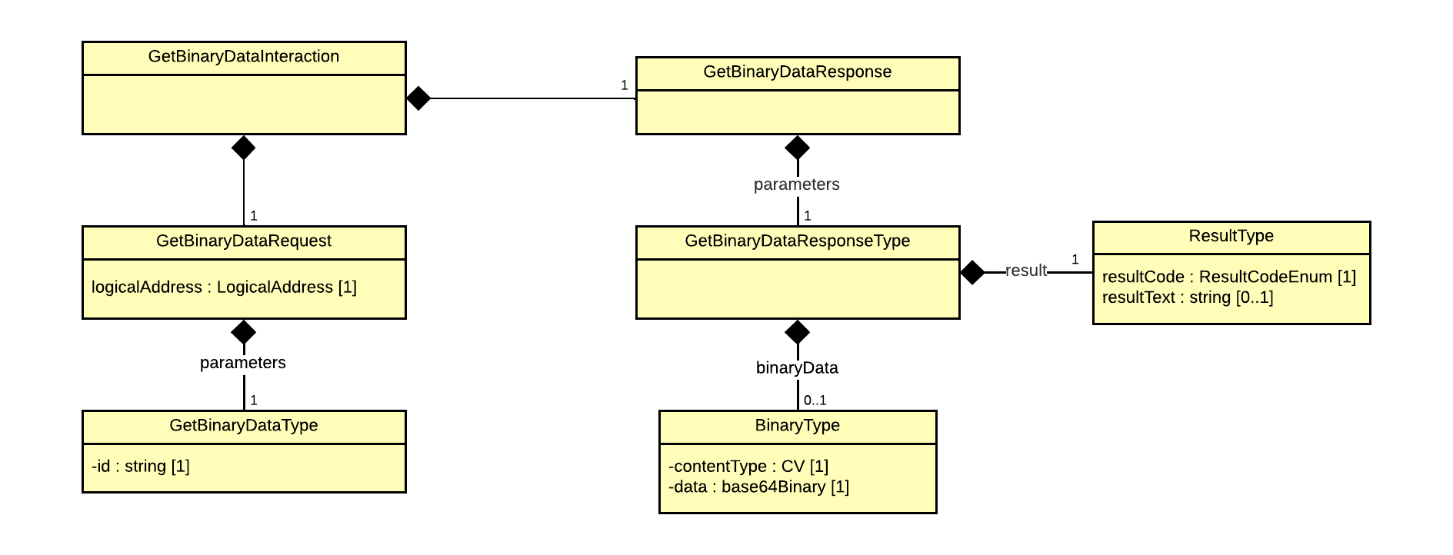
  - Meddelandemodell - GetBinaryData
Figur 6: UML-representation av XSD-schemat.
Nedan beskrivs mappning mellan meddelandemodell/ XSD och informationsmodellen i informationsspecifikationen [R8].
Meddelandemodell/ XSD | Mappning mot Nationell Informationsstruktur 2016:1
GetBinaryDataRequest | Saknas
logicalAddress | Saknas
parameters | Saknas
GetBinaryDataType | Saknas
id | Dokument.id
GetBinaryDataResponse | Saknas
parameters | Saknas
GetBinaryDataResponseType | Saknas
binaryData | Binär data
result | Saknas
BinaryType | Binär data
contentType | Binär data.mediatyp
data | Binär data.data
ResultType | Saknas
resultCode | Saknas
resultText | Saknas
- Tjänstekontrakt
  - GetBinaryData
Tjänstekontraktet hanterar information som kodas och överförs i ett format bestående enbart av bitar (0 och 1), vilket kan inkludera filer, bilder, ljud eller andra typer av data som inte är textbaserade.
Vanliga användningsfall är hantering av bilagor till annan vårddokumentation eller vårddokumentation vars ursprungsform är binär data.
    - Version
1.0
    - Fältregler
Nedanstående tabell beskriver varje element i begäran och svar. Referens till ytterligare regler för enskilda element anges i kolumnen ”Namn”. Dessa regler beskrivs mer i detalj i kapitlet ”Övriga regler”.
Namn | Typ | Beskrivning | Kardinalitet
Begäran
id | string | Unik identifierare av binär fil i källsystemet.  Anges på det sätt identifieraren är angiven i referensen, se avsnitt 6.1.4, till den binära filen. | 1..1
Svar
binaryData | BinaryDataType | Information om det binära innehållet. | 0..1
result | ResultType | Innehåller information om det gick bra eller ej att besvara förfrågan. | 1..1
      - BinaryDataType
Namn | Typ | Beskrivning | Kardinalitet
contentType | token | MIME-typ för det binära innehållet.  Anges enligt urvalet MimeTypes i FHIR. http://hl7.org/fhir/ValueSet/mimetypes  OID: 2.16.840.1.113883.4.642.3.1024  Vanligt förekommande MIME-typer och deras filändelser finns här https://mimetype.io/ | 1..1
data | base64Binary | Det faktiska binära innehållet. | 1..1
      - ResultType
Namn | Typ | Beskrivning | Kardinalitet
resultCode | ResultCodeEnum | Kan endast vara OK, INFO eller ERROR. | 1..1
resultText | string | En beskrivande text som kan visas för användaren. | 0..1
      - ResultCodeEnum
Värde | Beskrivning
OK | Transaktionen har utförts enligt uppdraget.
INFO | En beskrivande text som kan visas för användaren.
ERROR | Transaktionen har INTE kunnat utföras p.g.a ett logiskt fel.
    - Övriga regler
Till detta tjänstekontrakt finns regler som ej uttrycks i schemafilerna och tabellen ovan. Dessa återfinns nedan. Regler markerade med [sch] återfinns i schematron (constraints).
ID | Kontext | Beskrivning
Regler i begäran
Id | id | Tjänstekontraktet GetBinaryData kan endast anropas av en tjänstekonsument efter att tjänstekonsumenten har kännedom om identifieraren för den binära filen. Identifieraren kan t.ex. förmedlas i en referens, se bilaga [R11], i ett tjänstekontrakt eller annat meddelande som pekar ut den binära filen.  Attributet attachment.id i referensen, se bilaga [R11], ska anges som id i begäran i tjänstekontraktet GetBinaryData.
Regler i svaret
MIME-typ | contentType | Vilka värden som tillåts för elementet contentType behöver beskrivas i en interoperabilitetsspecifikation.
Allmänna regler
Åtkomst och spärrkontroll |  | Åtkomsten till den vårddokumentation som refererar till en binär fil ligger även till grund för åtkomsthantering och spärrkontroll för den binära filen.
Interoperabilitetsspecifikation |  | En specifik interoperabel lösning behöver tillhandahålla en interoperabilitetsspecifikation för att beskriva användningen av tjänstekontraktet GetBinaryData och dess innehåll utöver reglerna i denna TKB.  Tjänstekonsumenter och tjänsteproducenter behöver utöver regler och anvisningar i denna TKB även följa regler och anvisningar i interoperabilitetsspecifikationen.
      - Icke funktionella krav
    - Annan information om kontraktet
Tjänstekontraktets innehåll och definitioner är en tillämpning av resursen Binary (https://hl7.org/fhir/binary.html) i standarden HL7 FHIR [R9] för informationsutbyte inom hälso- och sjukvård.
För att använda tjänstekontraktet krävs att tjänstekonsumenten har kännedom om identifieraren för den binära filen. Identifieraren kan förmedlas i en referens, se bilaga [R11], till exempel i ett tjänstekontrakt eller annat meddelande som pekar ut den binära filen. Vilken information referensen håller om den binära filen kan skilja för olika interoperabla lösningar.
I referensen, se bilaga [R9], tillhandahålls metadata om ett dokument i objektet DocumentReferenceType. Med dokument avses alla serialiserade objekt med en MIME-typ. Ett dokument vars metadata beskrivs i DocumentReferenceType kan representeras av en eller flera binära filer i objektet AttachmentType som återfinns i DocumentReferenceType. Anledningen till denna struktur är för att kunna förmedla flera varianter av samma dokument men med olika egenskaper, till exempel en bild som representeras med flera filer innehållande olika detaljeringsnivå av information, eller olika filtyp (MIME-typ), men som i övrigt har samma innehåll. Ett annat exempel är ett dokument som representeras av flera PDF-filer med text på olika språk, men med samma textuella innehåll. Dessa egenskaper (t.ex. språk eller filstorlek) som kan skilja sig mellan olika varianter av samma dokument återfinns som metadata i AttachmentType.
Observera att det är den binära filen som unikt identifieras med attributet attachment.id i referensen som ska anges som identifierare för den binära fil som efterfrågas vid anrop med tjänstekontraktet GetBinaryData. I exempelmeddelandet nedan är det ”binary-1” markerat i svart text som ska anges som id i begäran i GetBinaryData.
Informationshanteringen av den binära filen styrs av reglerna för innehållet i det meddelande som innehåller referensen.
Exempelmeddelande för en referens:
<documentReference>
<id value="document-1" />
<version value="1" />
<status value="current" />
<description value="Ett dokument som exemplifierar användningen av en referens." />
<attachment>
<id value="binary-1" />
<contentType value="application/pdf" />
<language value="sv" />
<size value="1256498" />
<title value="Exempeldokument" />
<creation value="20241030131305" />
<endpoint>
<status value="active" />
<connectionType value="urn:riv:infrastructure:itintegration:dataexchange:GetBinaryDataResponder:1:rivtabp21" />
<address value="https://url.till.en.api-endpoint.se" />
<logicalAddress value="SE2321000016-T65N" />
<accessControlMechanism value="mutual-tls" />
</endpoint>
</attachment>
</documentReference>

Revisionshistorik
Version | Datum | Författare | Kommentar
Preliminär version | 2024-10-30 | Thomas Siltberg | Preliminär version
1

